Regulamin prób sprawności fizycznej do oddziału mistrzostwa sportowego o profilu piłka nożna w Liceum Ogólnokształcącym im. Jana Pawła II w Nadarzynie
rekrutacja do klasy I D na rok szkolny 2021/2022

- Próby sprawności fizycznej przeprowadza się w terminie i miejscu określonym w Harmonogramie Rekrutacji do Liceum Ogólnokształcącego im. Jana Pawła II w Nadarzynie na rok szkolny 2021/2022:
- 02.06.2021 r. godz. 16:00 – 1 TERMIN
- 23.06.2021 r. godz. 16:00 – 2 TERMIN

- Próby sprawności będą przeprowadzone na boiskach treningowych klubu sportowego Legia Warszawa w Legia Training Center ul. Legionistów 3, 05-825 Książenice – I termin, II termin oraz nabór uzupełniający (dojazd we własnym zakresie).

- Uzupełniająca próba sprawności fizycznego zostanie przeprowadzona na boiskach treningowych klubu sportowego Legia Warszawa w Legia Training Center ul. Legionistów 3, 05-825 Książenice, w terminie:
- 10.08.2021 r. godz. 16:00

- Komisję rekrutacyjną do przeprowadzenia prób sprawności fizycznej powołuje dyrektor szkoły. W charakterze obserwatora w pracach komisji może uczestniczyć przedstawiciel klubu sportowego Legia Warszawa.

- Dokumenty wymagane, przed przystąpieniem do próby sprawności fizycznej dla kandydatów do oddziału mistrzostwa sportowego (szkoła nie prowadzi rekrutacji elektronicznej, dokumenty należy składać sekretariacie liceum w godzinach 9.00 – 14.00):
- wniosek o przyjęcie do klasy pierwszej oddziału mistrzostwa sportowego Liceum Ogólnokształcącego im. Jana Pawła II w Nadarzynie złożony w terminie od 17.05 – 31.05.2021 r. Termin uzupełniający w terminie od 03.08 – 05.08.2021 r.
- zaświadczenie lekarskie o bardzo dobrym stanie zdrowia i braku przeciwwskazań do oddziału mistrzostwa sportowego o profilu piłka nożna.
- pisemna zgoda rodziców na uczęszczanie dziecka do klasy mistrzostwa sportowego i jego udziału w próbach sprawności fizycznej oraz treningach, zawodach i obozach sportowych.

- Próba sprawności fizycznej.

- Miejsce: boisko pełnowymiarowe ze sztuczną trawą
(warunki przeprowadzanych testów muszą być jednakowe)

- Kolejność prób:
1. Szybkość,
2. próba mocy (skok w dal z miejsca),
3. technika specjalna (prowadzenie piłki),
4. technika specjalna (strzał do celu),
5. gra – ocena umiejętności w 4 obszarach: zaangażowanie w grę w ataku, zaangażowanie w grę w obronie, współpraca z kolegami, decyzyjność (podania, strzał, drybling),
6. test wytrzymałości.

- Harmonogram przebiegu prób:
1. Rejestracja kandydatów.
2. Omówienie z kandydatami prób i zasad,
3. Próby 1 - 5,
4. Przerwa wypoczynkowa (napoje) – minimum 30 minut,
5. Próba 6 - test wytrzymałości.
6. Zakończenie testu, podziękowanie uczestnikom.
7. Podanie wyników testu uczestnikom w terminie określonym w Harmonogramie Rekrutacji do Liceum Ogólnokształcącego im. Jana Pawła II w Nadarzynie na rok szkolny 2021/2022:
- 08.06.2021 r. godz. 9.00
- 28.06.2021 r. godz. 9.00
- 12.08.2021 r. godz. 9.00 (w przypadku prób w rekrutacji uzupełniającej)

- Informacje ogólne:
- ocena zawodników – do oceny próby GRA wymagana jest liczba minimum 2 członków komisji rekrutacyjnej (nauczycieli / trenerów) przypadających na 1 zespół (w grach 9x9 lub 11x11)
- rozmiar i oznakowanie bramek - przy próbie techniki specjalnej (strzał): bramka 7,32m x 2,44m.
3 pkt | 5 pkt | 3 pkt
1 pkt | 1 pkt | 1 pkt

- piłki - do prób techniki specjalnej używamy piłek: rozmiar 5 (450g)
- boisko do gry:
- liczba zawodników 11x11 lub 9x9
- boisko o wymiarach wg przepisów gry w piłkę nożną
- bramki: 7,32m x 2,44m

- Punktacja:

- Szybkość
Ocena | Punktacja | Czas w sekundach
Bardzo dobra | 20 | 4,0”<
Dobra | 15 | 4,2”
Przeciętna | 10 | 4,3”
Słaba | 5 | 4,4”
Bardzo słaba | 1 | >4,5”

2. Próba mocy (skok w dal z miejsca obunóż)
Ocena | Punktacja | Odległość
Bardzo dobra | 10 | 300+
Dobra | 8 | 224 - 299 cm
Przeciętna | 6 | 148 - 223 cm
Słaba | 4 | 73 - 147 cm
Bardzo słaba | 2 | 0 - 72 cm

3. Technika specjalna (prowadzenie piłki)
Ocena | Punktacja | Czas w sekundach
Bardzo dobra | 10 | 13” <
Dobra | 8 | 13,01” – 15,01”
Przeciętna | 6 | 15,02” – 17,02”
Słaba | 4 | 17,03” – 18,03”
Bardzo słaba | 2 | >18,04”

4. Technika specjalna (strzał): dzielimy liczę punktów zdobytych po strzałach przez 4 (obliczamy średnią),
np. zawodnik nr 1 9 pkt : 4 = 2,25 – suma punktów 2
zawodnik nr 2 14 pkt : 4 = 3,50 – suma punktów 4
Ocena | Punktacja
Bardzo dobra | 5
Dobra | 4
Przeciętna | 3
Słaba | 2
Bardzo słaba | 1

5. Gra: Komisja rekrutacyjna (trenerzy / nauczyciele) oceniają zawodników w skali 1 – 15. Do zdobycia maksymalnie 15 punktów za każdy element z podanych obszarów. Po zakończeniu testu i wpisaniu punktów do arkusza egzaminacyjnego sumujemy punkty zdobyte za każdy element - wystawione przez wszystkich oceniających i dzielimy je przez ilość oceniających (max. liczba pkt 60).

Ocena | Punktacja
Doskonała | 58 - 60
Bardzo dobra | 48 – 57
Dobra | 35 – 47
Przeciętna | 25 – 34
Słaba | 12 – 24
Bardzo słaba | 1 – 11

6. Test wytrzymałości
Ocena | Punktacja | Chłopcy (poziom)
Bardzo dobra | 5 | >12/2
Dobra | 4 | 9/9-12/2
Przeciętna | 3 | 8/10-9/8
Słaba | 2 | 7/5-8/9
Bardzo słaba | 1 | 6/2-7/4

Schematy przebiegu prób sprawnościowych.
1. SZYBKOŚĆ | GRAFIKA | UWAGI
Bieg sprinterski na dystansie 30 metrów. Start po sygnale dźwiękowym z pozycji wysokiej. | 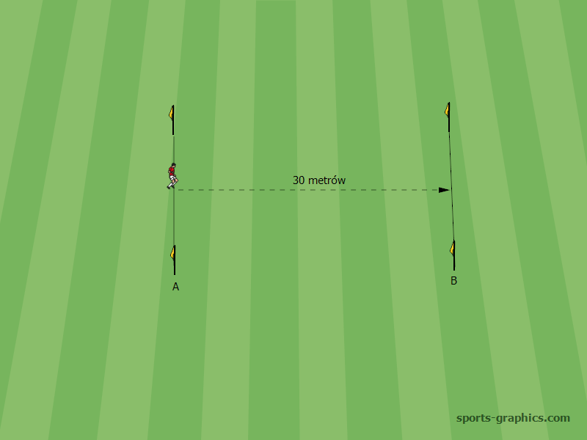 | Próba przeprowadzana jest dwukrotnie, do punktacji bierze się czas lepszego biegu. Czas jest włączany w momencie pierwszego ruchu nogą przez startującego.  Stoper wyłączamy po minięciu linii mety.  W przypadku możliwości technicznych używamy fotokomórek.  Max. 20 punktów
- PRÓBA MOCY
(SKOK W DAL OBUNÓŻ Z MIEJSCA)
Skok w dal obunóż z miejsca z pozycji stojącej.  Testowany zawodnik staje za linią, po czym z jednoczesnego odbicia obunóż wykonuje skok w dal na odległość.  Skok mierzony w cm, wykonuje się dwukrotnie. Liczy się lepszy wynik. | 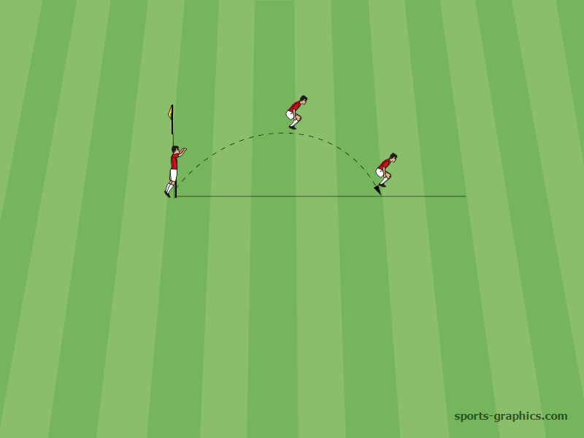 | Długość skoku zawarta jest pomiędzy linią odbicia a pierwszym śladem pięt.  Skok z upadkiem w tył na plecy jest nieważny i należy go powtórzyć.  Max. 10 punktów (tabelka)
- TECHNIKA SPECJALNA
(PROWADZENIE PIŁKI)
Zawodnik ma za zadanie przeprowadzić piłkę jak najszybciej z linii STARTU dookoła tyczek A, B, C i D do linii METY. Zawodnik startuje na sygnał dźwiękowy. Czas jest zatrzymywany w momencie, gdy kandydat przekroczy linię mety.  Próbę zawodnik wykonuje  1 raz. | 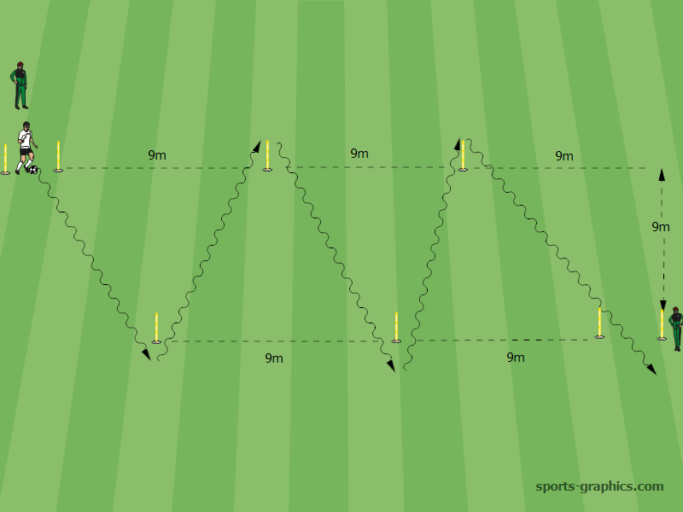 | W przypadku zawodnika lewonożnego, próbę wykonujemy od linii mety do linii startu.  Odległość między tyczkami wynosi 9 metrów.  Max. 10 punktów (tabelka)
4. TECHNIKA SPECJALNA (STRZAŁ)
Zawodnik ma za zadanie oddać strzał na bramkę o wymiarach 7,32 x2,44 z odległości  20 metrów w wyznaczone jej sektory.  Przed oddaniem strzału należy po krótkim prowadzeniu piłki, minąć tyczkę zwodem i oddać strzał z przed linii oznaczającej punkt 20 metrów. | 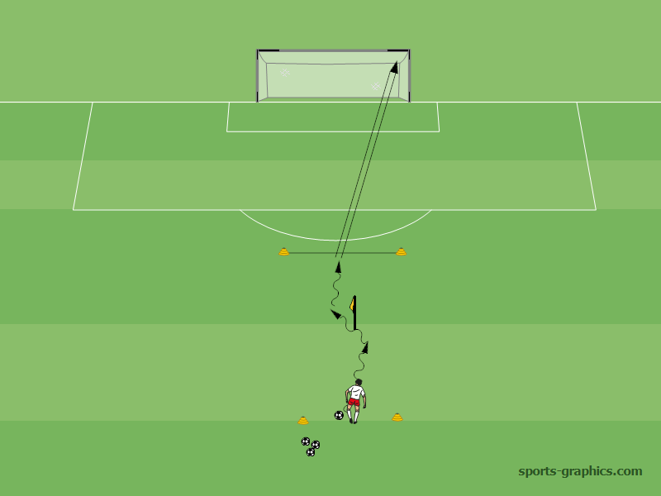 | Każdy gracz ma 4 powtórzenia – 2 razy strzał prawą nogą, 2 raz lewą nogą.  Najwyżej punktujemy uderzenie piłki pod poprzeczkę w środek bramki. Jeżeli piłka dotknie ziemi przed przekroczeniem linii bramkowej jest 1 pkt.  Max. 5 punktów (dzielimy liczbę punktów przez 4 próby)
5. GRA | Boisko typu Orlik
Składy 9 osobowe, gra 9/9.  Czas gry to 15 minut.  Ilość gier maksimum 4,  minimum 2.  Przerwa pomiędzy meczami  5 minut. | 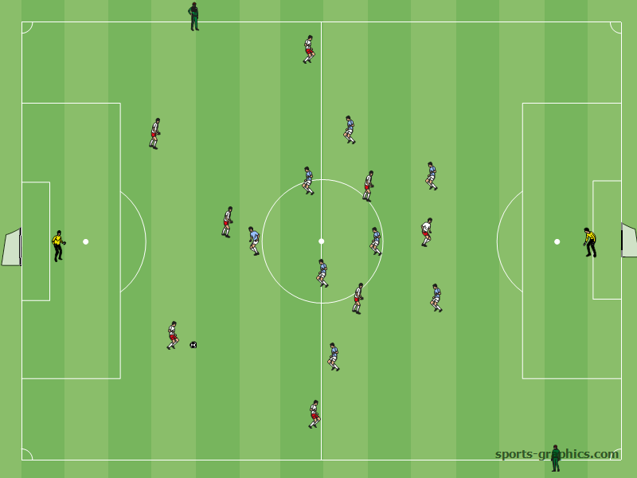 | Oceniane elementy:  - technika  - taktyka  - motoryka  - cechy wolicjonalne  Za każdy element max. 15pkt.  Max. 60 punktów
6. TEST WYTRZYMAŁOŚCI (BEEP TEST)
Jest to bieg wahadłowy o stopniowo narastającej szybkość, na odcinku 20 metrów. Głównym celem dla zawodnika jest przebiegnięcie jak największej liczby odcinków.  Test jest podzielony na poziomy i rundy. Po każdym poziomie zwiększa się szybkość. | 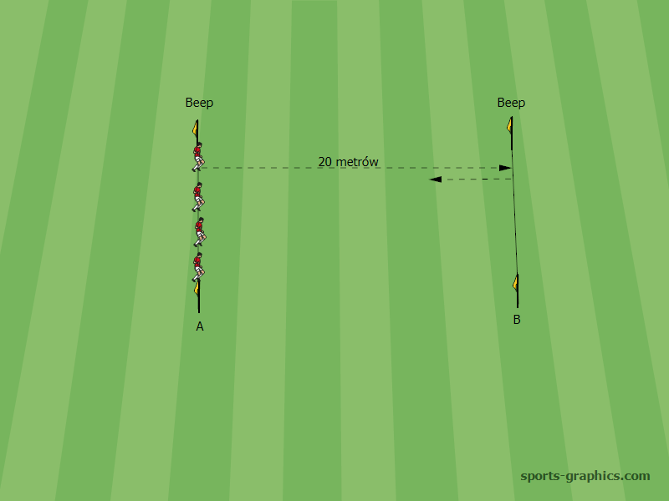 | Zawodnik na odcinku 20 metrów biegnie do linii i z powrotem aż do odmowy, za każdym razem rozpoczynając bieg z wysokości pachołka w momencie sygnału dźwiękowego.  Jeżeli zawodnik 2 raz nie zdąży do linii, kończy próbę.  -Potrzebny sprzęt:  taśma miernicza, znaczniki, CD z sygnałem dźwiękowym, magnetofon lub laptop.  Max. 5 punktów (tabelka)

- Postanowienia końcowe
- Maksymalna liczba punktów do zdobycia -110 pkt.
- Próbę sprawności fizycznej uznaje się za zaliczoną, jeśli kandydat uzyska 50% wszystkich punktów możliwych do zdobycia.
- Z prób sprawności fizycznej komisja rekrutacyjna sporządza protokół i przedstawia niezwłocznie dyrektorowi szkoły.

Nadarzyn, 23 kwietnia 2021 r. Leszek Skrzypczak
Dyrektor Liceum Ogólnokształcącego
im. Jana Pawła II w Nadarzynie

